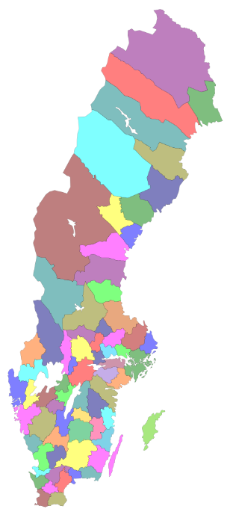
Sverige

När du har arbetat med det här
området kan du:
- använda och förstå olika sorters kartor
- namnen på samt beskriva de fyra årstiderna
- namn och läge på landskap, orter, berg och vatten i Sverige
- jämföra hur naturen ser ut och hur människor använder
marken i olika delar av Sverige
- beskriva utmärkande drag av landskapet i olika delar
av landet
- jämföra var och hur människor lever och arbetar
- använda och förklara ord och begrepp inom området

Undervisning
    - Föreläsningar och gemensam högläsning av faktatexter
    - Övningar och enskilt arbete
    - Se filmer

Bedömning
- Läxförhör, prov och eget arbete
- Bedömningen sker både muntligt och skriftligt

